Eksempel på eksamensopgave til mundtlig prøve i kemi

Molekylers polaritet og forsøget ”Alkoholgæring”

Til den mundtlige prøve skal du forberede en kort præsentation, hvorefter der vil være samtale i den øvrige del af tiden. Du bestemmer selv rækkefølgen i præsentationen.
Følgende skal indgå i præsentationen og samtalen:
- Præsentation af forsøget ”Alkoholgæring”: Metode og præsentation af resultater.
- Fagbegreberne: elektronparbinding, elektronegativitet, polaritet, hydrogenbindinger.
Find selv eksempler.

Vedlagte bilag skal inddrages under eksaminationen.

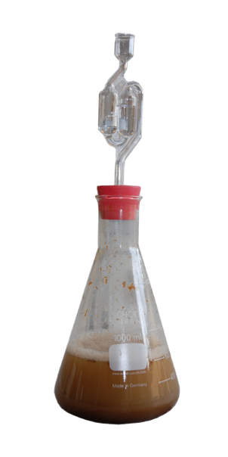
Benyt nedenstående tabel til at finde polariteten for vand, ethanol og carbondioxid. 